EBRD-ის დაინტერესებული მხარეებისთვის თემების ჩართულობის ელექტრონული კურსი
პრაქტიკული სახელმძღვანელო გუნდის ლიდერებისა და მენეჯერებისთვის

სახელმძღვანელოს შესახებ
მოცემული სახელმძღვანელო განკუთვნილია თემებთან მომუშავე გუნდების მენეჯერებისთვის. ის დაგეხმარებათ კურსის თემატიკის გარკვევაში და საშუალებას მოგცემთ გამონახოთ შესაბამისი დრო კურსის დასრულებისათვის. კურსი შეიცავს ინფორმაციას განრიგის, კურსის შინაარსის, ინტერაქტიული ფუნქციებისა და იმ შემოთავაზებების შესახებ, თუ როგორ უნდა იმუშაოთ გუნდურად. კურსი შემუშავდა EBRD-ის კლიენტების თემებთან მომუშავე გუნდებთან ერთად და ასახავს იმ რეალობას, რასაც ისინი აწყდებოდნენ მუშაობის პროცესში.
კურსის მიზანი
მოცემული კურსი გასაგები და საინტერესო ფორმით სთავაზობს სასწავლო მასალას თემებთან მომუშავე პერსონალს (მათ შორის, კონტრაქტორებს) და პროექტის ყველა თანამშრომლის მოსამზადებლად, რომელთა მუშაობა გარკვეულწილად დაკავშირებულია თემებთან ჩართულობასთან (მაგ. პროექტის მენეჯერები) და მათ მიერ მიღებულ ცოდნასთან.
ჩვენი მიზანია წავახალისოთ კურსის მსმენელები, განსხვავებულად იფიქრონ საკუთარ სამუშაოზე და იმ კონტექსტზე, რომელშიც ისინი მუშაობენ. სავარჯიშოები და ტესტები მიმართულია კრიტიკული აზროვნების გაღრმავებისა და პრობლემის გადაჭრის უნარების გამომუშავებისკენ. კურსის მთავარი მახასიათებელია შემოთავაზებული გუნდური სავარჯიშოები: თემებთან მომუშავე გუნდების გაერთიანება ტრეინინგის საშუალებით. ეს არის გუნდის გაძლიერების მნიშვნელოვანი მექანიზმი განსაკუთრებით იმ ადამიანებისთვის, რომლებიც ხშირად მუშაობენ დისტანციურად.
დროის განსაზღვრა
რთულია იმის ზუსტად გამოთვლა თუ რა დრო დასჭირდება ინდივიდს კურსის დასასრულებლად. თუმცა, ჩვენ გვესმის, რომ მენეჯერებისთვის მნიშვნელოვანია წინასწარ დაგეგმონ თუ რა დრო უნდა გამოიყოს სწავლისათვის. ამიტომ ჩვენ გირჩევთ შემდეგს (დონეები 1-3 აღწერილია ქვემოთ):
- თითოეულ მოდულს სჭირდება დაახლოებით 60 წუთი პირველი დონის მასალის გასავლელად (მაგალითად ყველა სავალდებულო მასალას მეოთხე მოდულში), რაც დამოკიდებულია ინდივიდზე, მაგ., რამდენად სწრაფად შეუძლია მას წაკითხვა.
- თუ მსმენელს სურს შეისწავლოს თანდართული ჩამოსატვირთი მასალა და სხვა რესურსები ბმულების სახით (მეორე და მესამე დონეები), ამას დასჭირდება მეტი დრო.
- თუ თქვენს გუნდს სურს კურსის გავლა სემინარზე და გუნდური სამუშაოების ერთად შესრულება, მაშინ თითოეული მოდულს დასჭირდება ნახევარდღიანი სემინარი.
ტექნიკური სახელმძღვანელო კურსის ყველა მომხმარებლისთვის
ტექნიკური სახელმძღვანელო ასევე ხელმისაწვდომია კურსის ყველა მომხმარებლისთვის კურსის ჩამოსატვირთ გვერდზე. ეს ხელს უწყობს კურსის მახასიათებლების გარკვევას და სასწავლო გამოცდილების ოპტიმიზაციას. ჩვენ გირჩევთ გაეცნოთ ტექნიკურ სახელმძღვანელოს თქვენს გუნდებთან ერთად კურსის დაწყებამდე. დამატებითი მითითებები შეგიძლიათ იხილოთ თავად კურსში, სადაც ნათლად არის ახსნილი ყველა ნაბიჯი.
კურსის შინაარსი
სწავლების პროცესის მრავალფეროვნების უზრუნველსაყოფად, ჩვენ მოგაწვდით სხვადასხვა ტიპის მასალას მთელი კურსის განმავლობაში (ქვემოთ იხ. ცხრილი 1). კურსის შინაარსი ასევე შეიძლება გამოყენებული იყოს სხვადასხვა ფორმატის ტრენინგების ჩასატარებლად: პირისპირ, ჰიბრიდულად, „მასწავლებლის ხელმძღვანელობით“ და დამოუკიდებელი სწავლების სახით. კურსის მონაწილეებს შეუძლიათ აირჩიონ კურსზე წვდომა კომპიუტერიდან ან სმარტფონიდან.
ცხრილი 1 შეჯამებულია სხვადასხვა ტიპის შინაარსობლივი მასალა. ყველა გადმოსაწერი მასალა ხელმისაწვდომია რესურსების ბიბლიოთეკაში (იხილეთ: ტექნიკური სახელმძღვანელო კურსის ყველა მომხმარებლისთვის).
ცხრილი 1: კურსის შინაარსი
დონე | აღწერა
შემთხვევის შესწავლა | შესაძლებელია 6 პრაქტიკული მაგალითის ჩამოტვირთვა
პრაქტიკოსი სპეციალისტის შეხედულებები | კურსში შედის პრაქტიკოსი სპეციალისტის 4 მოსაზრების ჩამოსატვირთი მასალა
სახელმძღვანელოები, ჩანაწერები, შაბლონები, საკონტროლო სიები და სხვა ხელსაწყოები | აქ არის 21 ჩამოსატვირთი ინსტრუქცია, შაბლონი, საკონტროლო სიები და სხვა ხელსაწყოები
ინდივიდუალური სავარჯიშოები | კურსში შედის 12 ინდივიდუალური სავარჯიშო, მათ შორის 7 სავარჯიშო "გადაიტანეთ და ჩასვით" და 5 სავარჯიშო უფასო ტექსტური ველის გამოყენებით
გუნდური აქტივობები | აქ წარმოდგენილია 4 გუნდური აქტივობა
ვიდეო/ანიმაცია | კურსში შედის ერთი ანიმაცია და 2 ვიდეო
შეფასება | კურსის ბოლოს არის ერთი შეფასება, ათი კითხვით. შეფასების პასუხების ჩამოტვირთვა შესაძლებელია შეფასების დასრულების შემდეგ

მოქნილი დიზაინი: "ოთხი მოდულის და სამი დონის" განმარტება
კურსი სპეციალურად არის შემუშავებული იმისათვის, რომ იყოს მოქნილი და მორგებული სხვადასხვა პრიორიტეტებისა და შესაძლებლობების მქონე მომხმარებლებზე.
- კურსი შედგება ოთხი მოდულისგან, რომელთა დასრულება აუცილებელია ყველა მომხმარებლისათვის.
- მოქნილობას განაპირობებს მასალის მოწოდების სამი დონე (ცხრილი 2).
მომხმარებლებს არ სჭირდება ერთ დონეზე გაჩერება. მაგალითად, თქვენ შეგიძლიათ ურჩიოთ დამწყები დონის თანამშრომლებს, რომ არ ჩამოტვირთონ დამატებითი ხელსაწყოები ან მასალები კურსის გავლისას. მაგრამ სურვილის შემთხვევაში, მათ ასევე შეუძლიათ გადმოწერონ ის მასალა, რაც დააინტერესებთ. მათ ასევე შეუძლიათ გაიმეორონ კურსი მოგვიანებით, როდესაც დაუგროვდებათ მეტი გამოცდილება და შესაბამისად, შემდგომ ეტაპზე გადმოწერონ დამატებითი მასალა.
როგორც გუნდის მენეჯერმა, შეგიძლიათ თავად გადმოწეროთ მასალები და გამოიყენოთ ისინი ინდივიდუალური ტრენინგის შემუშავებისთვის თქვენი გუნდების საჭიროებების შესაბამისად.
ქვემოთ მოყვანილი ცხრილი 2 აღწერს სხვადასხვა დონეს და მათ სამიზნე მომხმარებლებს.
ცხრილი 2: კურსის დონეები
დონე | აღწერა | მიზნობრივი მომხმარებელი
პირველი დონე: ჩართულობის საფუძვლები | - ეს არის ძირითადი მასალა, რომელსაც ყველა მომხმარებელი უნდა იცნობდეს.  - კურსის გავლა, არჩევითი მასალების ჩამოტვირთვის გარეშე მომხმარებელს გადაიყვანს პირველ დონეზე.  - ერთი გვერდიდან მეორეზე გადასასვლელად, მომხმარებელმა უნდა დააჭიროს ყველა ინტერაქტიულ ფუნქციას, რომელიც მოითხოვს დაწკაპუნებას (იხ. ცხრილი 3 ქვემოთ) | - Საწყისი დონის თემებთან წინაშე მყოფი ჯგუფები  - პროექტის უფროსი მენეჯერები, დროის ლიმიტირებული შესაძლებლობით
მეორე დონე: პრაქტიკოსი | - ეს არის დამატებითი მასალა პრაქტიკოსებისთვის, რომლებსაც სურთ საკითხების უფრო დეტალურად შესწავლა. მათ შეუძლიათ გადმოწერონ და წაიკითხონ მასალა კურსის განმავლობაში, ან შეინახონ მოგვიანებით წასაკითხად.  - მოწოდებული გადმოსაწერი მასალები და ინსტრუმენტები, შემთხვევების შესწავლის, სახელმძღვანელო ჩანაწერების და შაბლონების სახით. | - გამოცდილი თემებთან მომუშავე გუნდები  - გამოცდილი სოციალური პერსონალი  - გუნდის ლიდერები და ტრენერები
მესამე დონე: სპეციალისტი | - ბევრ ჩამოსატვირთ მასალას და ხელსაწყოს აქვს ბმულები შემდგომ რესურსებთან, რომლებიც ასევეა ჩაშენებული. მომხმარებლებს ასევე შეუძლიათ გამოიკვლიონ ისინი, თუ მათ სურთ ჩაუღრმავდნენ კონკრეტული საკითხის შესწავლას, ან ნახონ ორიგინალი სახელმძღვანელო დოკუმენტები.  - შემდგომი დამატებითი რესურსების უმეტესობა ხელმისაწვდომია მხოლოდ ინგლისურ ენაზე. | - როგორც ზემოთ, ინგლისური ენის ცოდნის დამატებით

ყველა გუნდური აქტივობა განეკუთვნება პირველ დონეს. ამ კურსში, გუნდის აქტივობები მკაფიოდ არის გამოკვეთილი და არ არის სავალდებულო, მაგრამ რეკომენდებულია, თუ გუნდის წევრები კურსს ერთდროულად გაივლიან. გუნდური აქტივობები სწავლის შთამაგონებელი და სახალისო მეთოდია. თემებთან ჩართულობაზე მომუშავე პერსონალი დიდ სარგებელს იღებს იმ ადამიანებთან ურთიერთობისას, რომლებიც მსგავს როლს ასრულებენ თემებთან მიმართებაში.
ეს მასალები მორგებულია შერეული ჯგუფებისათვის, რომელიც შედგება ახალი და გამოცდილი პერსონალისაგან. ყველა გუნდური სავარჯიშო გათვლილია პროექტის უფრო ფართო გუნდის მონაწილეობაზე, მათ შორის კონტრაქტორების თემებთან პირისპირ მომუშავე თანამშრომლებზე.
ნავიგაცია კურსის მსვლელობის მანძილზე: ინტერაქტიული „დაწკაპუნების“ ფუნქციები
კურსი მოიცავს რამდენიმე ინტერაქტიულ ელემენტს, რომელიც მოითხოვს მომხმარებლისაგან კონკრეტულ ფუნქციაზე დაწკაპუნებას. ეს არის ან სავალდებულო (ცხრილი 3) ან არჩევითი (ცხრილი 4).
ნებისმიერმა მომხმარებელმა უნდა დააჭიროს ყველა სავალდებულო მახასიათებელს, რათა გადავიდეს შემდეგ გვერდზე; ისინი ვერ შეძლებენ შემდეგ გვერდზე გადასვლას ამ ფუნქციებზე დაწკაპუნების გარეშე. ამ ფუნქციის მიზანია შეცვალოს მსმენელების მასალის წაკითხვის ტემპი და წაახალისოს მასალასთან ურთიერთობისთვის. სავალდებულო ფუნქციებში შედის: ჩანართები (ჩასაშლელი ტექსტით); ვიდეო და ანიმაცია; თავისუფალი ტექსტური ველები; სურათის ხატულები; და "გადაიტანეთ და ჩასვით" სავარჯიშოები.
ცხრილი 3: სავალდებულო ინტერაქტიული „დაწკაპუნების“ ფუნქციები
ფუნქციები | აღწერა | ვიზუალური მაგალითი
ჩანართები | თუ დააწკაპუნებთ ჩანართზე, გაიხსნება ტექსტის ნაწილი, რომელსაც წაიკითხვათ. კურსის გასავლელად საჭიროა დააჭიროთ ყველა ჩანართს და წაიკითხოთ მათი შინაარსი. | 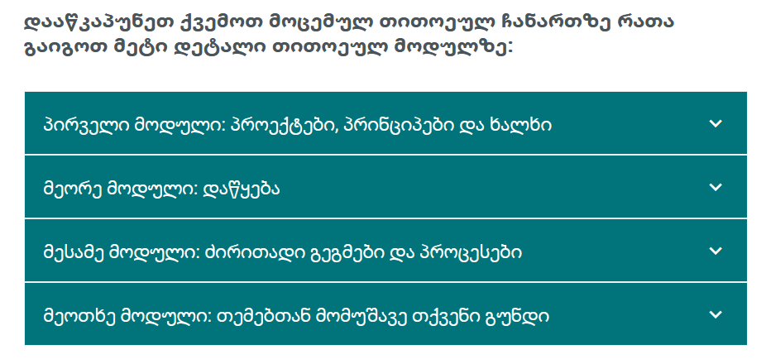
ვიდეო/ ანიმაცია | ყველა ვიდეო და ანიმაცია სავალდებულოა. თქვენ უნდა დააჭიროთ "ვიდეოს ნახვის" ნიშანს. | 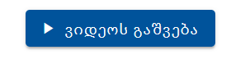  ვიდეოს ნახვა ან
თავისუფალი ტექსტური ველები | თავისუფალ ტექსტური ველებში თქვენ უნდა ჩაწეროთ პასუხი მის ზემოთ მოცემულ კითხვაზე. როდესაც დააწკაპუნებთ "გაგზავნაზე", მოგივათ პასუხი დამატებითი ინფორმაციის ან რეკომენდაციის სახით. | 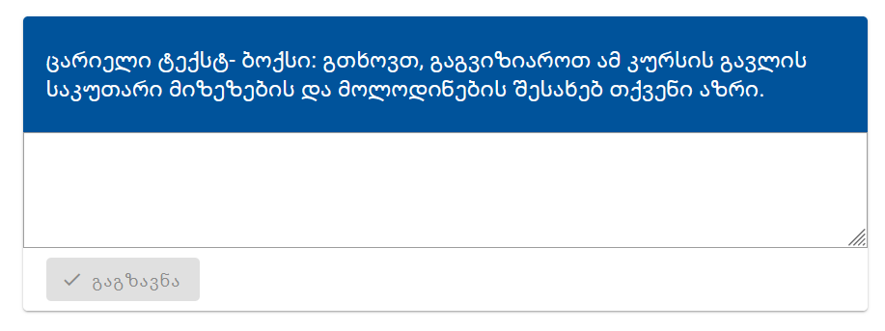
სურათის ხატულები | ტექსტი გაიხსნება, თუ დააწკაპუნებთ მრგვალ ნიშანზე, რომლებიც გამოხატულია სურათებით ან გრაფიკით. მრგვალი ნიშნები შეიცავს კითხვის ნიშანს, ჯვარს ან მდებარეობის სიმბოლოს. | 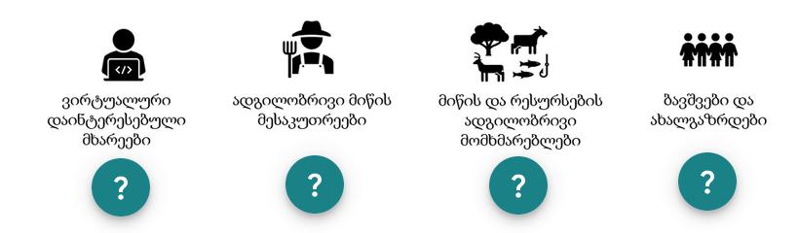
გადაიტანეთ და ჩასვით | ეს ფუნქცია გამოიყენება სიმართლეა/სიცრუეა სავარჯიშოებისთვის. თქვენ უნდა დააჭიროთ ხელი განცხადებას და გადაიტანოთ იგი შესაბამის ველში. | 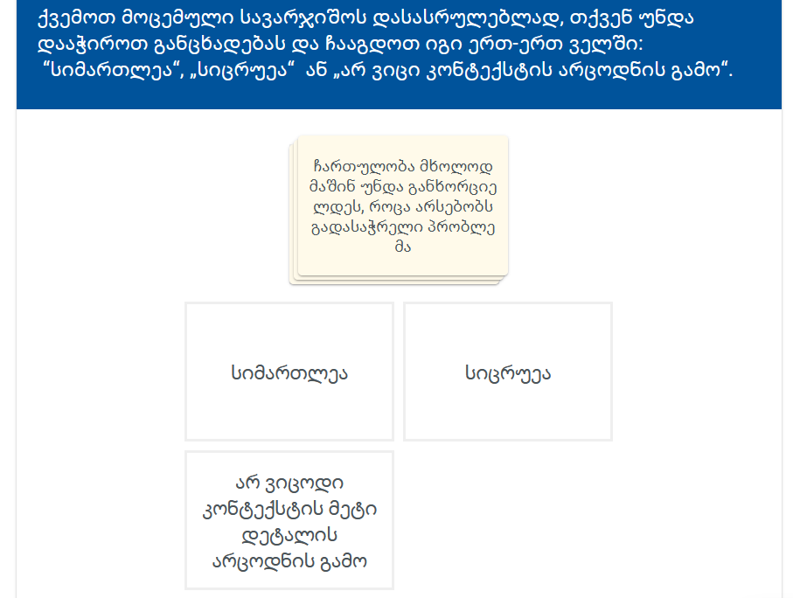
სამი ინტერაქტიული ფუნქცია არჩევითია.
ცხრილი 4: არჩევითი ინტერაქტიული „დაწკაპუნების“ ფუნქციები
ფუნქციები | აღწერა | ვიზუალური მაგალითი
ჩამოტვირთვის ველები | რესურსის ან სახელმძღვანელო ჩანაწერის ჩამოსატვირთად დააწკაპუნეთ ღრუბელის ნიშანზე ჩამოტვირთვის ველში. | 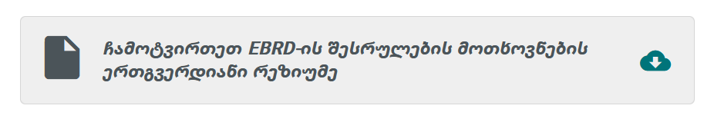
ლექსიკონი | ტერმინების ლექსიკონის ცალკეული სიტყვების წაკითხვა შესაძლებელია ხაზგასმულ სიტყვებზე დაწკაპუნებით, რომლის შემდეგ გამოჩნდება ფანჯარა ტერმინის განმარტებით. | 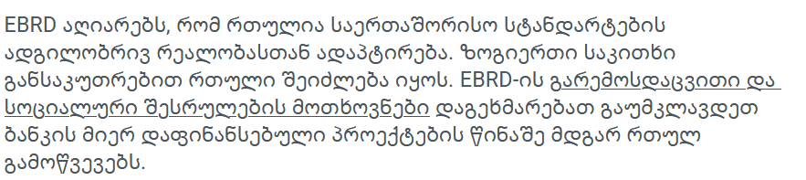
 |  | 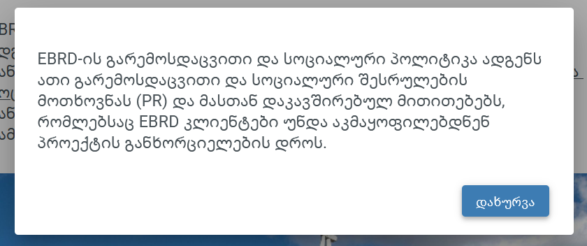
პირდაპირი ვებ. ბმულები | რამდენიმე ვებ. ბმული პირდაპირ გადაგიყვანთ გარე საიტზე. ეს მითითებულია ხაზგასმული ტექსტით კვადრატისა და ისრის ნიშნის საშუალებით. ნ.ბ. ბმულებს მომხმარებლები გადაყავთ კურსის გვერდებიდან გარეთ.

შეფასების დასრულება
კურსის ბოლოს მოცემულია შეფასება. მისი მიზანია შეამოწმოს მსმენელთა მიერ ძირითადი ცნებების აღქმა და პრობლემების გადაჭრის უნარი. მსმენელებმა უნდა უპასუხონ ათ კითხვას, რომელსაც აქვს პასუხის რამოდენიმე ვარიანტი. რამოდენიმე კითხვას მხოლოდ ერთი პასუხი აქვს, სხვებს ერთზე მეტი .
იმისათვის რომ კურსის მსმენელმა გაიაროს ტესტირება, საჭიროა რომ მან დააგროვოს სწორი პასუხების 80% . ნებადართულია 5-მდე მცდელობა. სტაჟიორს ავტომატურად ეგზავნება სერტიფიკატი, როდესაც ის მიაღწევს 80%-იან გამსვლელ ქულას. სერტიფიკატის მიღება ასევე შესაძლებელია "ჩემი კურსების" გვერდიდან.
თქვენი გუნდების მხარდაჭერა
მენეჯერებმა მაქსიმალურად უნდა დაუჭირონ მხარი თავიანთ გუნდებს, წინასწარ და გააზრებულად დაგეგმონ დრო, უზრუნველყონ, რომ ყველას ქონდეს გაცნობიერებული თუ რა არის გასაკეთებელი, წაახალისონ და გამოიწვიონ უკუკავშირი მთელი პროცესის განმავლობაში.
აი რამდენიმე კონკრეტული რჩევა:
- კარგი იდეაა - დანიშნოთ დრო და მოახერხოთ რომ კურსზე ერთდროულად იმუშაოს მთელმა გუნდმა; ამავე დროს თქვენ უნდა მისცეთ მათ საშუალება მოერგონ დატვირთულ გრაფიკს.
- გთხოვთ, წაახალისოთ მომხმარებლები, გაიარონ კურსი მათთვის მოსახერხებელ ტემპში და ხელი შეუწყვეთ მათ, რომ შეისწავლონ მათთვის საინტერესო სფეროები. თუ ისინი გრძნობენ, რომ მათ მეტი დრო სჭირდებათ, განიხილეთ ეს მათთან ერთად.
- წაახალისეთ ინდივიდუალური და კოლექტიური შეხედულებების გაზიარება თითოეულ მოდულზე, მისი დასრულების შემდეგ.
- კარგი იდეაა, სთხოვოთ მსმენელებს ცალკე ჩაწერონ ის, რასაც ისინი წერენ თავისუფალ ტექსტურ ველებში და შემდეგ განიხილეთ ეს კომენტარები მათთან ერთად ინდივიდუალურად ან ჯგუფურად.
- ჩვენ მოგიწოდებთ, შეასრულოთ გუნდური სავარჯიშოები ინდივიდუალურ სასწავლო სესიებს შორის, რომლებსაც თქვენი გუნდი ატარებს.
- კურსის ფარგლებში ჩვენ მოვუწოდებთ მსმენელებს აიღონ შესვენება მოდულებს შორის. თქვენ უნდა დარწმუნდეთ, რომ ისინი ამ შესვენებებს იღებენ. თუ მიგაჩნიათ, რომ ეს მიზანშეწონილია, შეგიძლიათ წაახალისოთ არაფორმალური ჯგუფური დისკუსია შესვენების დროს.
- ჩვენ დიდ ყურადღებას ვაქცევთ უსაფრთხოების თემას. თქვენ შეგიძლიათ მოაწყოთ მიზნობრივი ჯგუფური სესია ამ საკითხის განსახილველად და სთხოვოთ თქვენს გუნდს გაუზიარონ ერთმანეთს გარკვეული პრობლემები ან შემოთავაზებული გადაწყვეტილებები და განიხილოთ ისინი ჯგუფში ან ინდივიდუალურად.

ჩვენ უპირველესად ვურჩევთ მენეჯერებს და გუნდის ლიდერებს, გამოყონ დრო და თავად გაიარონ კურსი!

თუ თქვენ გაქვთ რაიმე კომენტარი ან მოსაზრება წარმოდგენილ მასალაზე, თუ რამდენად სასარგებლოა და რამდენად უკავშირდება ის თქვენს გამოცდილებას, გთხოვთ, დაგვიკავშირდეთ შემდეგ მისამართზე: ebrdcourse@audire.uk
კურსი ტარდება EBRD-ის ელექტრონული სწავლების პლატფორმაზე, რომელსაც მართავს EASST. ტექნიკურ კითხვებთან დაკავშირებით შეგიძლიათ მიმართოთ შემდეგ მისამართზე: d.sambuk@asst.co.uk

